PROGRAMME DES VACANCES D’AVRIL DU 04/04/2016 AU 08/04/2016

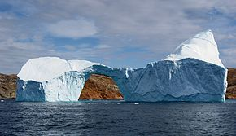

LUNDI 4 AVRIL | MARDI 5 AVRIL | MERCREDI 6 AVRIL | JEUDI 7 AVRIL | VENDREDI 8 AVRIL
- Présentation de la semaine  - Création livret enfants | Sortie à la vieille Charité :  Atelier au MAAOA (Musée d’arts africains océaniens et amérindiens) | - Atelier « Baleines en papier mâché »  -Kim goût sur des liquides à base d’eau | Sortie sur les bords du Jarret et observation des petites bêtes de l’eau | Préparation de l’expo pour les parents
- Jeux scientifiques sur l’eau  - Atelier boites à toucher, sur la mer | -Atelier condensation  - Création d’une vague (tableau Kangawa) | - Lecture d’un conte sur l’eau  - « Mon bâton de pluie » | - Jeux sur le cycle de l’eau  - Peinture à l’eau sur papier journal | - Moulin à eau  - Expo pour les parents

